KATA PENGANTAR
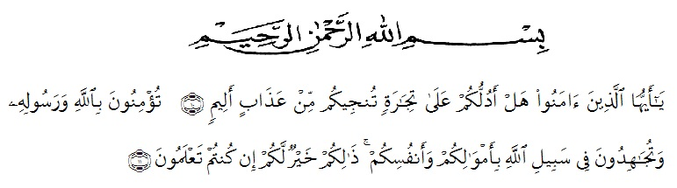
Artinya:
”Hai orang-orang yang beriman, sukakah kamu aku tunjukkan suatu perniagaan yang dapat menyelamatkan mu dari azab yang pedih?. (yaitu) kamu beriman kepada Allah dan Rasulnya dan berjihad di jalan Allah dengan harta dan jiwamu. Itulah yang lebih baik bagimu jika kamu mengetahuinya.”(QS.Ash-shaff :10-11).
Dengan memanjatkan puji syukur kehadirat Allah SWT, karena hanya dengan limpahan rahmat, karunia dan ridhonya, sehingga penulis dapat menyelesaikan proposal skripsi yang berjudul “ Analisis Model Pembelajaran CTL Berbantuan Media Pembelajaran Terhadap Hasil Belajar Siswa SD/MI”. Penulisan proposal skripsi ini bertujuan untuk memenuhi sebagai syarat untuk mendapatkan gelar Sarjana Stara-1 (S1) pada Jurusan Pendidikan Guru Sekolah Dasar (PGSD) Universitas Muslim Nusantara Al-Washliyah Medan.
Selama penulisan proposal skripsi ini penulis menyadari bahwa dalam penulisan proposal skripsi ini banyak mengalami hambatan dan kesulitan yang dihadapi, namun dengan adanya bimbingan, bantuan, saran, serta kerja sama dari berbagai pihak, sehingga proposal skripsi ini dapat diselesaikan dengan baik. Oleh karena itu penulis menyampaikan ucapan terima kasih yang tak terhingga kepada semua pihak yang telah membantu penulis dalam menyelesaikan proposal skripsi ini.
Pada kesempatan ini penulis juga tidak lupa mengucapkan terima kasih yang tak terhingga kepada :
- Bapak H. Hardi Mulyono, SE, M.AP selaku Rektor Universitas Muslim Nusantara Al-Washliyah Medan.
- Bapak Drs. Samsul Bahri, M.Si selaku Dekan Fakultas Keguruan dan Ilmu Pendidikan Universitas Muslim Nusantara Al-Washliyah Medan.
- Ibu Dra. Sukmawarti, M.Pd selaku ketua Prodi Pendidikan Guru Sekolah Dasar Universitas Muslim Nusantara Al-Washliyah Medan.
- Bapak Drs.Hidayat,M.Ed selaku Dosen Pembimbing yang telah meluangkan waktu di sela-sela kesibukan untuk memberikan bimbingan, arahan, dan wewenang selama proses penulisan proposal skripsi ini.
- Bapak/Ibu Dosen Universitas Muslim Nusantara Al-Washliyah Medan yang telah memberikan ilmu yang bermanfaat bagi pengembangan wawasan keilmuan selama mengikuti perkuliahan dan penulisan proposal skripsi ini.
- Kepada keluarga tercinta yaitu kedua orang tua saya Bapak Goloman Hasibuan Dan Ibu Mahyar serta saudara-saudara saya yang sudah mendukung tidak pernah henti dan merasa bosan dalam memberikan motivasi, nasehat, bimbingan dan arahan serta bantuan materi sehingga penulis dapat menyelesaikan proposal skripsi ini.
- Teman-teman Fakultas Pendidikan Guru Sekolah Dasar angkatan 2017 Universitas Muslim Nusantara Al-Washliyah Medan yang tidak bisa penulis sebutkan satu persatu yang telah sama-sama memberi support, doa dan dukungan kepada penulis selama menyelesaikan proposal skripsi ini.
- Untuk Muklis, Agung, Doli, yang sudah memberikan waktu, tenaga dan saran dalam penyelesaian proposal skripsi ini.
- Dan untuk Seseorang yang selama ini selalu ada yaitu saudara Ikbal yang telah memberikan dukungan, dan bimbingan serta menyumbangkan tenaga serta waktu selama penulis menyelesaikan proposal skripsi ini.
Penulis menyadari sepenuhnya bahwa proposal skripsi ini jauh dari kata sempurna dan perlu pengembangan dan kajian lebih lanjut. Oleh karena itu segala kritik dan saran yang sifatnya membangun akan penulis terima demi penyempurnaan proposal skripsi ini dan penulis berharap agar proposal skripsi ini dapat memberikan manfaat bagi berbagai pihak.

Medan, Oktober 2021
Penulis,

Mhd Faisal Raya Hasibuan
NPM. 171434266

